Catalogue des outils Agricole et Expérimental disponible à DiaScope
2025
INRAE

Tracter

 | Photos | Noms | Caractéristiques | Commentaires
Tracteurs | 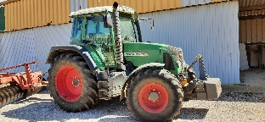 | Tracteur FENDT 414 | Puissance : 145 CV  4 roues motrices | Autoguidage ; transmission à variation continue
 | 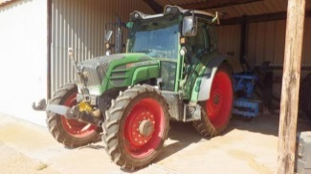 | Tracteur FENDT 211 | Puissance : 110 CV  4 roues motrices | Autoguidage ; transmission à variation continue, 2 jeux de roues (roue étroite et roue large)  Tracteur pouvant effectuer des traitements ( cabine climatisée, filtre à charbon)
 | 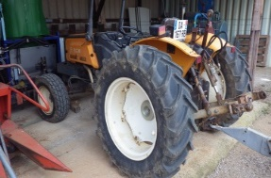 | Tracteur Renault 80.12 | Puissance : 80CV  2 roues motrices | Arceau de sécurité
 | 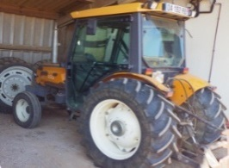 | Tracteur Renault 70.12 | Puissance : 70 CV  4 roues motrices | Autoguidage ; tracteur pouvant effectuer des traitements (cabine climatisée, filtre à charbon)
 | 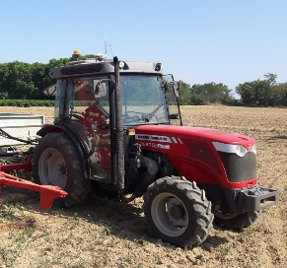 | Tracteur  Massey Ferguson  3660 | Puissance :110 cv  4 roues motrices | Autoguidage ; tracteur pouvant effectuer des traitements (cabine climatisée, filtre à charbon)
 | 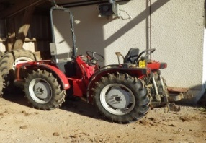 | Tracteur Carraro | Puissance : 55 CV  4 roues motrices | Arceau de sécurité  Tracteur étroit (1.10m) et articulé

Préparer le sol
Matériels de travail et préparation du sol | 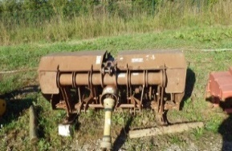 | Rotobêche  Lafforgue | Largeur de travail : 2m | Utilisation comme un labour  La vitesse d’avancement joue sur la finesse du travail.
 | 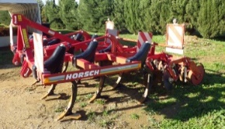 | Déchaumeur  Horsch Terrano 3 FX | Largeur de travail : 3m | Profondeur de travail de 0.10 m à 0.25 m  Travaux de déchaumage ou pseudolabour
 | 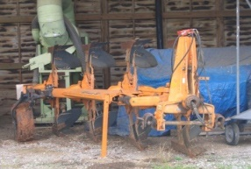 | Charrue Kuhn | Quadrisoc ; vari-large | Labour de 14 pouces à 16 pouces
 | 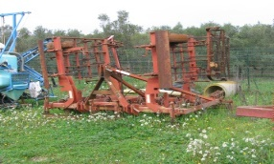 | Vibroculteur  Rau repliable | Largeur de travail : 4.5m | Travaux superficiel pour préparation semis
 | 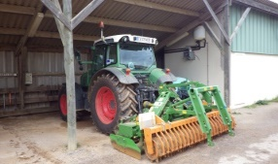 | Herse rotative  Amazone | Largeur de travail : 3m | Travaux superficiel pour préparation de semis
 | 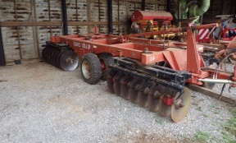 | Cover crop Gard | Largeur de travail :  3.20m | Travaux de déchaumage
 | 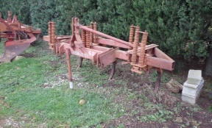 | Chisel Gard | Largeur de travail :  3 m | Travaux de déchaumage
 | 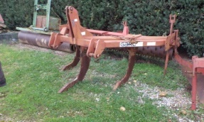 | Décompacteur Gard | Largeur de travail :  2.50m | Travaux pour décompacter le sol
 | 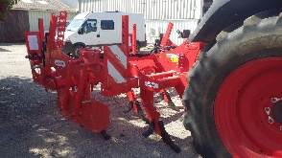 | Décompacteur  MAschio Attila | Largeur de travail :  3 m | Travaux de décompactage  et pseudolabour
 | 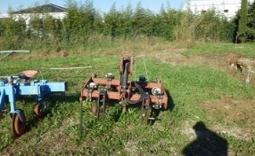 | Polyculteur | Largeur de travail : 1,80m | Travaux de déchaumage ou préparation de sol pour les semis.
 | 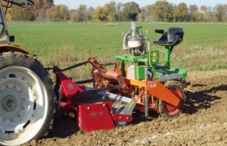 | Herse rotative Howard | Largeur de travail : 1.5m | Travaux superficiel pour préparation de semis
 | 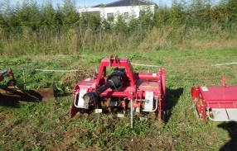 | Rotavators  Howard | Largeur de travail : 1m ; 1.5m ; 2m | Utilisés pour faire les allées dans les essais ou entretien autour des essais.

Semer Rouler

Matériels pour semer | 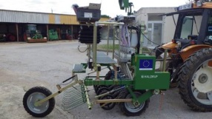 | Semoir essais  Pépinière | Largeur de travail : 1,60m  6 rangs avec un inter-rang de 0.24 m | Déclenchement gps  Grande précision  Longueur parcelles et allées ajustables à la demande
 | 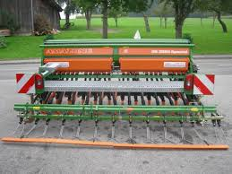 | Semoir en ligne  Amazone | Largeur de travail : 3m  21 rangs avec un inter-rangs de 0.15 cm | Semis grande culture :  Céréale, pois, pois chiche, fétuque, dactyle et luzerne
 | 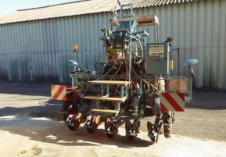 | Semoir monograine  Pneumatique  5 rangs | Largeur de travail :  2.30 m avec un inter-rangs de 0.46 m | Semis d’essais (soja,blé)  Piluliers  Longueur parcelles et allées ajustables à la demande
 | 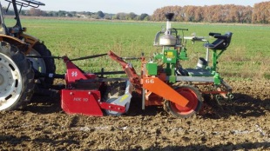 | Semoir essais Hege | Largeur de travail : 1,55m  8 rangs avec un inter-rang de 0.17m | Possibilité déclenchement GPS  Possibilité semis en combiné (herse rotative+semoir)  Longueur parcelles et allées ajustables à la demande
 | 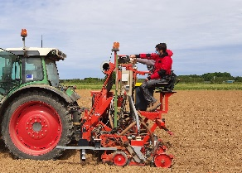 | Semoir essais Baural | 4 rangs avec un inter-rang de 0.75m | Possibilité déclenchement GPS  Longueur parcelles et allées ajustables à la demande
 | 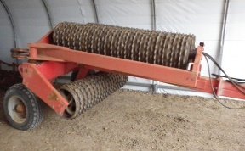 | Rouleau Agram | Largeur de travail : 6.50m | Rappuie du sol après semis
 | 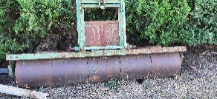 | Rouleau lisse : | Largeur de travail :  2.50m | Rappuie du sol après semis.

Désherber, Traiter, Epandre

Matériels pour désherber | 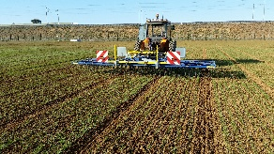 | Herse étrille  Treffer | Largeur de travail : 5m | Pression des dents réglable  hydrauliquement suivant le type de sol et de culture.
 | 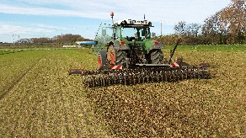 | Houe Rotative  Yetter | Largeur de travail : 5 m | La houe rotative s’utilise à grande vitesse 8 à 12km/h suivant le type de sol et de culture.
 | 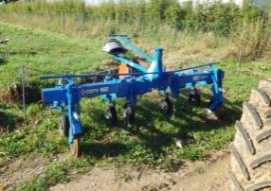 | Bineuse manuelle  Carré | 5 éléments réglable de : 0,40 à 0.80m | Conduite de la bineuse manuelle
 | 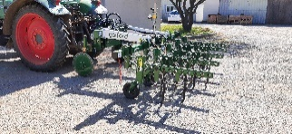 | Bineuse optique  Garford | 5 éléments réglable  de : 0.15 à 0.80m | Précision via une caméra pour le guidage de la bineuse + GPS tracteur
Matériels pour traitements phytosanitaires | 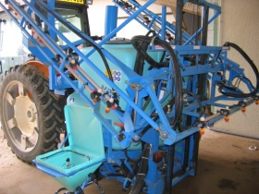 | Pulvérisateur Berthoud M2 | Largeur de travail : 14m maxi | Traitement phyto des essais et grande culture avec coupures de tronçons par GPS.
 | 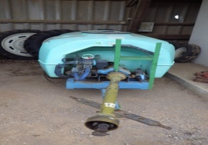 | Atomiseur Arbo  Berthoud | Largeur de travail : 5m | Traitement phyto arbo
Epandeurs | 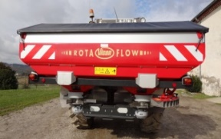 | Epandeur engrais Vicon GEOspread | Largeur de travail : 12m à 45m. | Possibilité de faire de la modulation avec le GPS sur les cultures d’homogénéisations.
 | 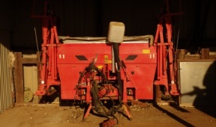 | Epandeur d’engrais à rampe Kuhn Aero | Largeur de travail : 12m maxi | Epandage plus précis pour les essais.
 | 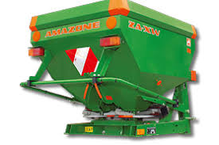 | Epandeur d’engrais Amazone avec déflecteurs | Largeur de travail de 2 à 6m avec localisateur réglable sur le rang d’arbre | Epandage précis au pied des arbres

Irriguer
Matériels pour irriguer | 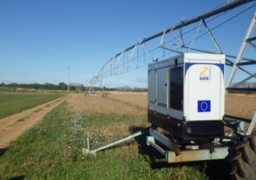 | Rampes Irrigation | -2 rampes de 120m  -1 rampe 180m | Programmation secteur et pluviométrie avec le dositech  (Grande précision).
 | 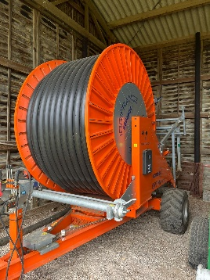 | Enrouleur +canon  Irrifrance | 350 m X 50 m d’arrosage | Programmation secteur et pluviométrie
 | 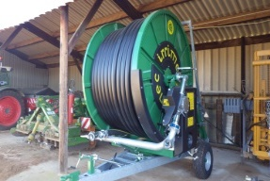 | Enrouleur  Irrimec | 250m | Adaptable sur canon ou rampe giampi  Programmation secteur et pluviométrie
 | 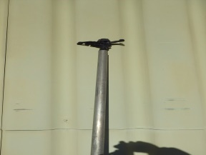 | Asperseurs | Couverture intégrale | 5mm/h  Plusieurs hauteurs de perche  Sectoriel ou plein cercle  (portée : 12m)
 | 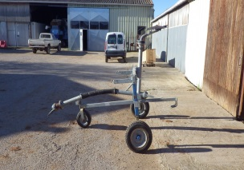 | Canon |  | Adaptable sur enrouleur irrimec (grosse goutte)  (portée 40m)

Broyer, Récolter, Prélever …

Matériels de broyage | 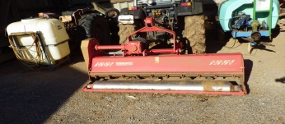 | Broyeur à marteaux  Bechio et Mandrille | Largeur de travail : 2m | Entretien des allées des pommiers et oliviers
 | 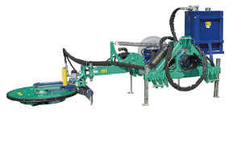 | Broyeur monodisque  Devoys | Largeur de travail  1m | Entretien sous la ligne d’arbre pommiers ou oliviers
 | 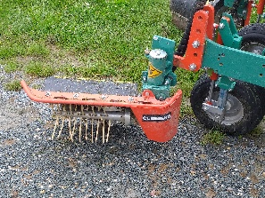 | Désherbeur mécanique  Clémens | Largeur de travail  1m | Entretien sous la ligne d’arbre pommiers ou oliviers
 | 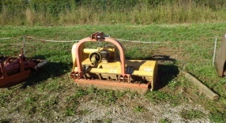 | Broyeur à fléaux  Rotoram | Largeur de travail : 1,50m | Entretien des abords
 | 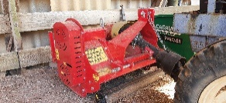 | Broyeur à fléaux | Largeur de travail :  0.80m | Entretien des abords
 | 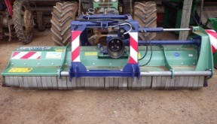 | Broyeur à marteaux  DEVOYS | Largeur de travail : 3m | Entretien des abord + broyage des CIPAN et autre
 | 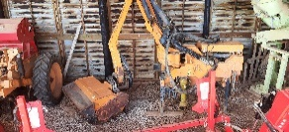 | Epareuse Rousseau | Largeur de travail :  1.20m | Entretien des fossés et abord de parcelle
Matériels de récolte | 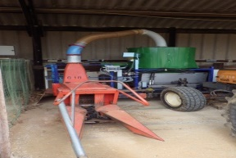 | Ensileuse Deutz Fahr MH 650 S | Mono rang | Maïs ; sorgho  Echantillonneur  Pesée embarquée
 | 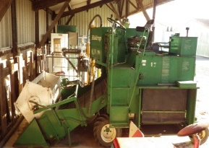 | Récolteuse fourrage Haldrup | Puissance : 27 CV  Transmission hydrostatique | Récolte de parcelles essais fourrages.  Pesée embarquée
 | 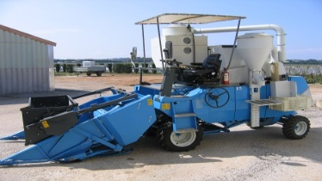 | Moissonneuse batteuse Wintersteiger Classic | Puissance : 50 CV  Transmission hydrostatique | Essai céréale et soja.  échantillonneur
 | 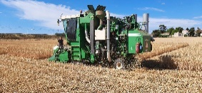 | Moissonneuse  Batteuse  Haldrup | Puissance : 70 CV  Transmission hydrostatique | Barre de coupe céréale + Bec cueilleur maïs 2 rangs  Pesée embarquée  échantillonneur
Tarrière | 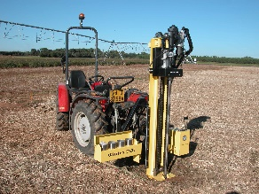 | Préleveur de sol  Wintex MCL3 | Prélèvement possible jusqu’à 1m

